健康料理教室
５月のテーマ 『抗酸化食』
抗酸化力とは、紫外線やストレス、農薬などさまざまな要因で増える活性酸素を抑える力のことです。
活性酸素は体のさびや老化の原因になるので、抗酸化作用のある食品を一緒に勉強しましょう。

日時 ①５月１９日（木） ②５月２１日(土）
③５月２５日（水） ④５月２７日（金）
１０：３０～１２：３０
場所 いちょう薬局(日赤病院前) ２Fキッチン
人数 １回６名
参加費 ３００円
申し込み いちょう薬局までお電話ください
（０８９）９９４－８８８１ 管理栄養士 牧野
持ち物 エプロン ・ 三角巾 ・ ハンドタオル ・ 筆記用具
✿ ✿ ✿ メニュー ✿ ✿ ✿
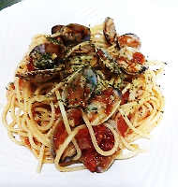
ﾎﾞﾝｺﾞﾚﾛｯｿ（あさりのﾄﾏﾄﾊﾟｽﾀ） ｽﾅｯﾌﾟｴﾝﾄﾞｳのｻﾗﾀﾞ ﾌﾞﾙｰﾍﾞﾘｰｿｰｽのﾖｰｸﾞﾙﾄﾑｰｽ
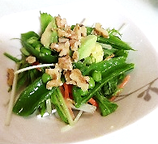
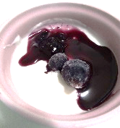

いちょう薬局では管理栄養士による無料栄養相談を行っています。
普段のお食事のこと、気になること、
いちょう薬局
何でもご相談ください。
（日赤病院前）

ＴＥＬ(０８９)９９４-８８８１
✿お薬相談も受け付けています。お気軽にご相談ください✿

